
En la Gymkana STEM
hay dos CATEGORÍAS básicas:

EDUCACIÓN PRIMARIA,
para alumnado de esta etapa (si participan niños de los cursos iniciales se recomienda que lo hagan con compañeros de niveles más altos).

EDUCACIÓN SECUNDARIA,
para el alumnado de ESO, Bachillerato, ciclos formativos de FP de Grado Medio y Formación Profesional Básica.

FORMACIÓN DE LOS EQUIPOS

Cuatro alumnos del mismo Centro Educativo. Los Centros deben inscribirse en la Gymkana de su DAT.
Si en su DAT la Gymkana se celebra en más de una sede, solo pueden inscribirse en una.

FICHA DE INSCRIPCIÓN

www.pozuelodealarcon.org

La Consejería de Educación e Investigación de la COMUNIDAD DE MADRID y los AYUNTAMIENTOS respectivos confirman la celebración de la Gymkana STEM 2018 en:
- Ajalvir
- Alcalá de Henares
- Alcobendas
- Alcorcón
- Arroyomolinos
- Boadilla del Monte
- Brunete
- Cenicientos
- Chinchón
- Collado Villalba
- Colmenar Viejo
- Coslada
- Distrito de Hortaleza
- Distrito de Tetuán
- El Escorial
- Loeches
- Majadahonda
- Mejorada del Campo
- Navas del Rey
- Paracuellos
- Pinto
- Pozuelo de Alarcón
- San Lorenzo de El Escorial
- San Martín de Valdeiglesias
- Tres Cantos
- Valdemorillo
- Villalbilla

Queremos expresar nuestro agradecimiento a los PATROCINADORES LOCALES.

La participación en la Gymkana implica la autorización expresa a la organización para la toma y difusión de fotos o vídeos de los participantes con carácter exclusivamente informativo o promocional sobre el evento.

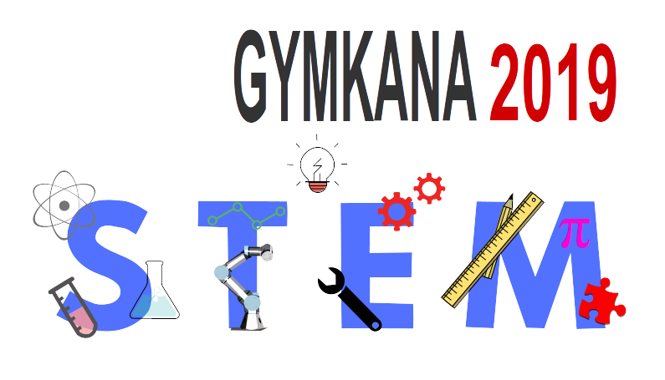
Domingo 7 de abril 10:00
Plaza del Padre Vallet


NORMAS A SEGUIR

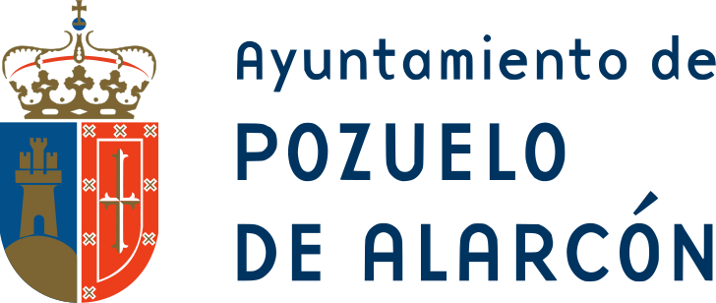

1
El plazo de inscripción se abrirá el 5 de marzo a las 9:00 y se cerrará
el 1 de abril a las 18:00.
En todo caso, la inscripción quedará definitivamente cerrada en el momento en que se cubra el cupo previsto
de 100 equipos (70 de Ed. Primaria y 30 de Ed. Secundaria). Se admitirá, en un principio, un máximo de 5 equipos por Centro. Si se presentasen más equipos, estos quedarían en lista de espera y serían admitidos por orden de inscripción una vez se cerrase el plazo, hasta completar el cupo total.

2
Los equipos inscritos acudirán al Puesto Central de Control, instalado en la plaza del Padre Vallet,
a las 9:15 del domingo 7 de abril
para iniciar la prueba.
Allí se les dará un sobre con el número de equipo que se les adjudica y los dorsales correspondientes.

3
Los participantes solo podrán usar lápiz y bolígrafo. Está prohibido el uso del teléfono móvil y/o calculadora, así como cualquier otro instrumento electrónico.

4
El sobre, en poder del equipo, no podrá abrirse hasta que no se indique por parte de los supervisores.
Estos se distinguirán por la acreditación correspondiente.

5
Dentro del sobre habrá una hoja de instrucciones y una hoja de control.
Las pruebas estarán adecuadas a los conocimientos propios de cada categoría y se realizarán, obligatoriamente, en el orden indicado en la hoja de control.

6
La hoja de control se irá entregando a los supervisores de las mesas al iniciar cada prueba y se recogerá al entregar el resultado.
En esta hoja de control los participantes no pueden hacer anotación o escritura alguna. Este hecho conllevaría la inmediata descalificación.
Solo los supervisores de las mesas están autorizados a hacer anotaciones pertinentes.
Habrá hojas en blanco para realizar los cálculos.

7
Al terminar todas las pruebas o al finalizar el tiempo de la Gymkana, los equipos entregarán su sobre en el puesto de control del último ejercicio realizado.

8
El jurado descalificará a los equipos que no se ajusten a estas normas y, una vez recogidos los sobres de los equipos, deliberará y otorgará tres premios:
1º, 2º y 3º en cada categoría.
No habrá empates.
Las decisiones del jurado son inapelables.
El equipo clasificado en primer lugar en cada categoría ganará para su Centro Escolar el
diploma DE LA COMUNIDAD DE MADRID.

9
La entrega de premios se realizará en el Ayuntamiento (Plaza Mayor).

●●●●●●

